

**Relatório de Avaliação Heurística**

**Cadeira:** Interfaces Pessoa Máquina

**Grupo Avaliador:** Grupo 22

* Francisco Aguiar - 84718
* Gonçalo Marques - 84719
* Manuel Sousa – 84740

**Grupo Avaliado:** Grupo 24

**1º problema**

**Heurística violada**: H2-1

**Descrição**: ao consultar a descrição de um prato a partir do menu, não está visível o preço do prato.

**Severidade**: 2

**Solução** **proposta**: adicionar o preço do prato à descrição do mesmo.

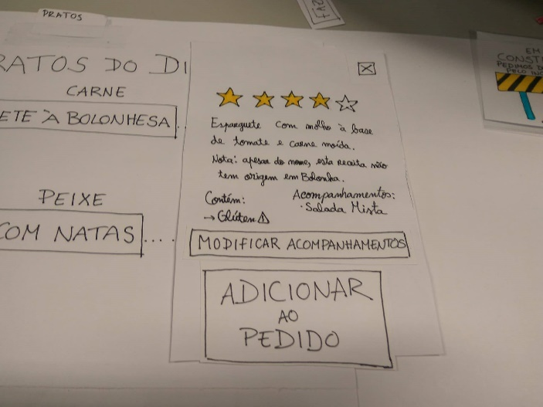

**2º problema**

**Heurística** **violada**: H2-1 e H2-3

**Descrição**: Não é possível ver uma imagem do prato antes de o pedir.

**Severidade**: 1

**Solução** **proposta**: incluir uma imagem do prato na descrição do mesmo.

**3º problema**

**Heurística** **violada**: H2-4

**Descrição**: ao consultar os possíveis acompanhamentos, a estrutura dos nomes está desorganizada.

**Severidade**: 1

**Solução** **proposta**: restruturar os acompanhamentos e nome do prato neste ecrã.

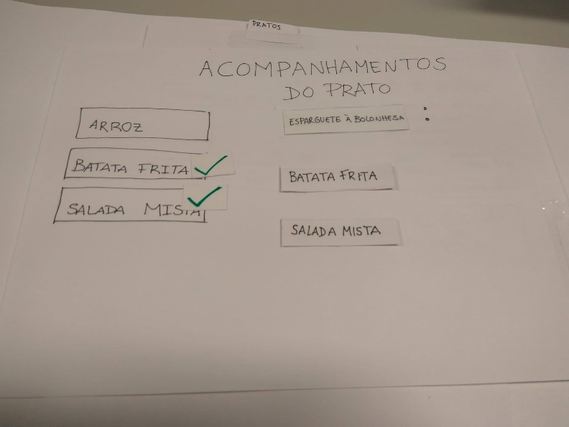

**4º problema**

**Heurística** **violada**: H2-7

**Descrição**: Não é possível adicionar mais do que uma dose de acompanhamentos.

**Severidade**: 3

**Solução** **proposta**: permitir que o utilizador escolha mais do que uma dose de acompanhamentos.

**5º problema**

**Heurística** **violada**: H2-8

**Descrição**: Ecrã que aparece depois de fazer o pedido, que possibilita o utilizador a jogar jogos ou modificar o pedido, é redundante.

**Severidade**: 1

**Solução** **proposta**: excluir este ecrã, visto que ambas as opções estão disponíveis ao carregar em qualquer dos botões.

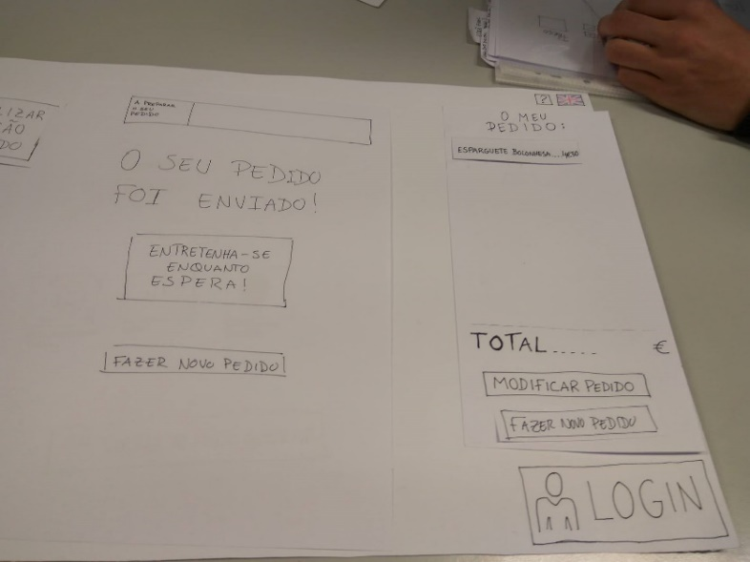

**6º problema**

**Heurística** **violada**: H2-4

**Descrição**: os dois botões apresentados depois de se fazer o pedido têm dimensões diferentes.

**Severidade**: 1

**Solução** **proposta**: manter a mesma dimensão em ambos os botões

**7º problema**

**Heurística** **violada**: H2-4

**Descrição**: Ambas as opções "Alterar" e "Modificar" pedido são idênticas, mas apresentadas com nomes diferentes.

**Severidade**: 2

**Solução** **proposta**: escolher um nome padrão para todas as opções.

**8º problema**

**Heurística** **violada**: H2-7

**Descrição**: as opções de entretenimento apenas estão disponíveis após o utilizador fazer o pedido, e não antes.

**Severidade**: 2

**Solução** **proposta**: Disponibilizar entretenimento no ecrã principal, “Começar”.

**9º problema**

**Heurística** **violada**: H2-2

**Descrição**: ao selecionar um prato sugerido, o utilizador é levado à secção do menu onde este prato está, e não à descrição do prato.

**Severidade**: 2

**Solução** **proposta**: ao escolher um prato sugerido, ser levado diretamente à descrição desse prato.

**10º problema**

**Heurística** **violada**: H2-8 e H2-1

**Descrição**: Informações diversas sobre o prato pedido estão dispersas pelo ecrã, em vez de centralizadas num só local.

**Severidade**: 2

**Solução** **proposta**: centralizar toda a informação sobre o pedido feito.